Конспект занятия в старшей группе №9

Аппликация

«Весенний первоцвет»
Цель: Уточнить и расширить представления о первом весеннем цветке весны; учить им любоваться, видеть и воспринимать его красоту, беречь прекрасное творение природы.
Задачи:
Обучающие.
1. Закрепить знания о весенних изменениях в живой и неживой природе.
2. Познакомить детей с первым весенним цветком-подснежником.
3. Формировать умение детей воплощать в художественной форме своё представление о подснежнике.
4. Формировать навыки детей правильно держать ножницы в руке, вырезать овалы из прямоугольников.
5. Обогащать активный словарь детей словами – проталинка, первоцвет, морозник;
6. Воспитывать бережное отношение к живой природе, к цветам; желание любоваться красотой окружающего мира;
Развивающие. Развивать мышление, наблюдательности, мелкую моторику рук.
Воспитательные. Воспитывать бережное отношение к природе. Воспитывать аккуратность в работе.
Материал:
Фотографии с изображением подснежников, картон голубого цвета, бумага белого, коричневого и зеленого цветов, ножницы, клей, клеенка, салфетки.
План НОД
Воспитатель.
Зима недаром злится-
Прошла её пора.
Весна в окно стучится
И гонит со двора.
(Ф. Тютчев)

- Ребята, о чём говорится в стихотворении?
Дети. О зиме.
Воспитатель. Как вы думаете, почему зима злится?
Дети. Потому что весна пришла и гонит зиму.
Воспитатель. Но суровая, холодная зима уступает свое место весне. Пора ей уходить. Ребята, давайте вспомним, какие изменения происходит в природе весной? Вспомним при помощи игры.

А игра называется «Назови быстрей».
(Дети встают в круг, ребенок по очереди называют весенние изменения в природе и передаёт мяч следующему игроку).
Дети. Солнышко поднимается все выше. Бегут ручьи. Снег тает. Набухают почки. Птицы возвращаются из теплых стран. Из берлоги появляются медведи.
Воспитатель. Молодцы, вы все справились с заданием. Весной солнце сильнее начинает прогревать землю, но погода все ещё стоит переменчивая. Иногда теплые дни сменяются холодными. Не зря народ говорит: «Весна да осень на дно погод восемь». Но всё же, постепенно оттаивает снег, появляются проталинки.
А сейчас послушайте загадку и разгадайте ее.
"Пробивается росток,
Удивительный цветок.
Из-под снега вырастает,
Раньше всех весну встречает"
-Правильно. Это подснежник. Посмотрите внимательно на фотографию подснежника. Какой это цветок? (маленький, нежный, похожий на колокольчик, чудесный) .
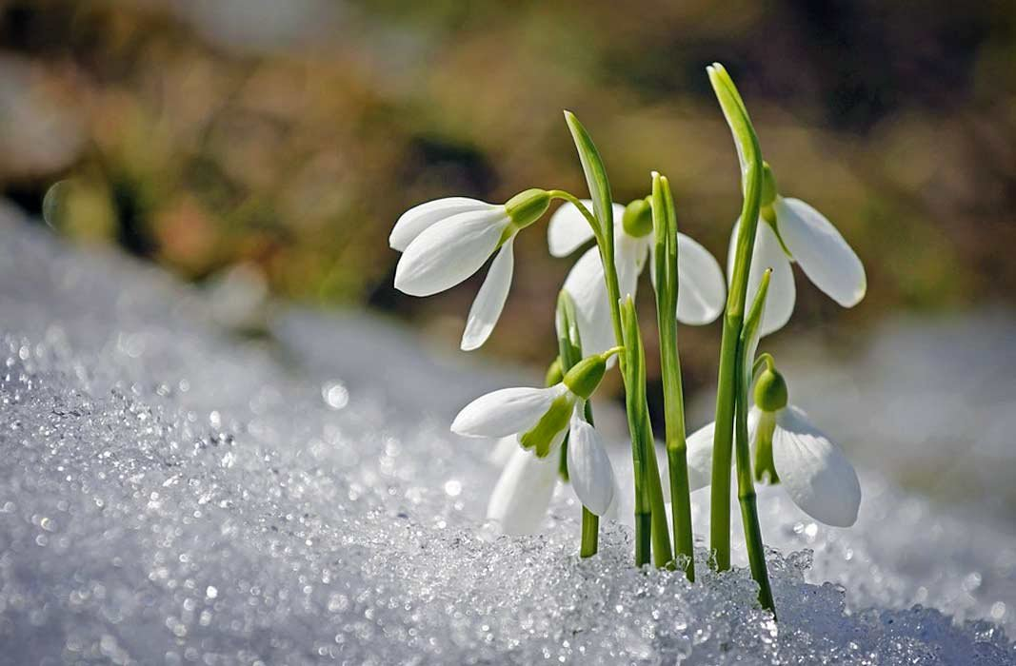
Воспитатель. А как вы думаете, почему этот чудесный цветок назвали подснежником?
(ответы детей) .
Воспитатель. А давайте с вами покажем, как пробуждается подснежник.

Физкультминутка "Подснежник"
«Подснежники просыпаются»
Вот подснежники проснулись,
(Встают и протирают глаза.)
Улыбнулись, потянулись.
(Улыбаются и потягиваются.)
Раз — росой они умылись.
(Умываются.)
Два — изящно покружились.
(Кружатся.)
Три — нагнулись и присели,
(Наклоняются и приседают.)
И на солнце поглядели.
(Поднимают голову вверх.)

Воспитатель. Молодцы! Ребята, а сейчас я вам предлагаю сделать весенний ковер из подснежников!
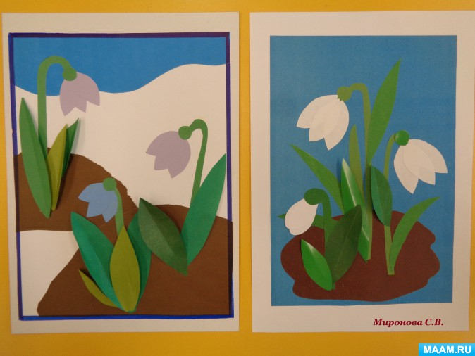

Рекомендации:
1. Выберите картон лист, на котором будете делать аппликацию.
2. Вырежьте основные детали подснежников, почвы, снега.
3. Приклеиваем все детали на картон, убирая лишний клей салфеткой.
Уважаемые родители, проследите работу детей с ножницами!!!

«Подснежник»
Автор: Е. Серова

Выглянул подснежник
В полутьме лесной —
Маленький разведчик,
Посланный весной.
Пусть ещё над лесом
Властвуют снега,
Пусть лежат под снегом
Сонные луга.
Пусть на спящей речке
Неподвижен лёд, —
Раз пришёл разведчик,
И весна придёт.

Воспитатель. Молодцы, ребята!

